PUBLIÉ LE 18 MAI 2020

Initiative franco-allemande pour la relance européenne face à la crise du coronavirus
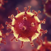
Fait partie du dossier
Coronavirus COVID-19
- Imprimer
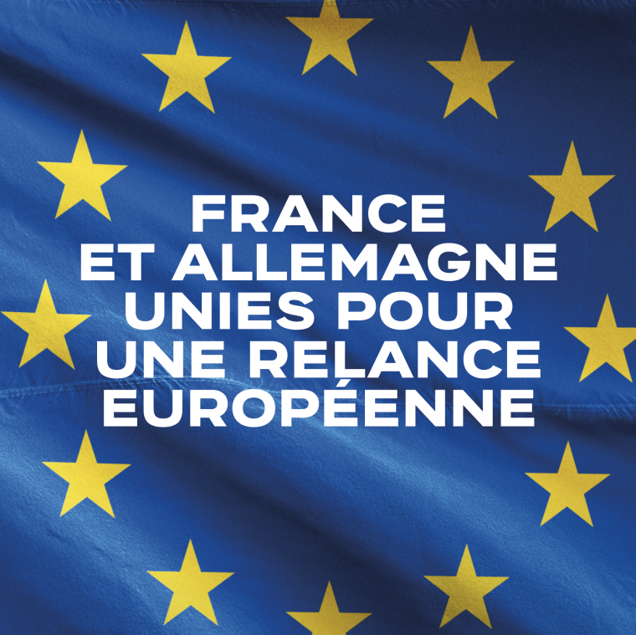
La crise actuelle est inédite dans l’histoire de l’Union européenne. Aucune façon de vivre, aucun emploi, aucune entreprise ne sont épargnés par ce choc mondial. Alors que nos sociétés et nos économies sont en train de sortir du confinement, des incertitudes considérables demeurent. Cependant, notre objectif est clair : l’Europe surmontera cette crise ensemble et en sortira plus forte. Nos efforts conjoints sont guidés par notre volonté de parvenir à une relance durable pour l’UE. Nous, la France et l’Allemagne, sommes pleinement déterminées à assumer notre responsabilité pour l’Union européenne et nous contribuerons à ouvrir la voie pour sortir de la crise.
À cette fin, nous devons plus que jamais mettre à profit la puissance que nous tirons de notre action conjointe en tant qu’Européens et unir nos forces de façon inédite.
Nous devrons aussi mener une réflexion approfondie sur les leçons à tirer de cette crise. La Conférence sur l’avenir de l’Europe sera l’occasion d’ouvrir un vase débat démocratique sur le projet européen, ses réformes et ses priorités.
La France et l’Allemagne proposent les mesures suivantes.

1. RENFORCER NOTRE SOUVERAINETÉ SANITAIRE STRATÉGIQUE PAR UNE « STRATÉGIE SANTÉ » DE L’UE
Notre réponse à la crise actuelle et aux futures crises sanitaires doit s’appuyer sur une nouvelle approche européenne reposant sur la souveraineté sanitaire stratégique. Nous appelons de nos vœux une industrie sanitaire européenne ayant un positionnement stratégique qui améliorera la dimension européenne des systèmes de santé et réduira la dépendance de l’UE, dans le plein respect de la responsabilité des États membres. Par conséquent, nous devons :
- augmenter nos capacités de recherche et développement dans le domaine des vaccins et des traitements, ainsi que la coordination et le financement au niveau international (Initiative ACT-A), avec l’objectif à court terme de mettre au point et de fabriquer un vaccin contre le coronavirus au sein de l’Union européenne, tout en garantissant un accès mondialà ce vaccin ;
- mettre en place des stocks stratégiques communs de produits pharmaceutiques et médicaux (équipements de protection, kits de tests...) et développer les capacités de production de ces produits dans l’Union européenne ;
- coordonner les politiques européennes en matière de marchés publics communs pour les vaccins et traitements futurs (par exemple, la fabrication et le stockage de futurs vaccinspotentiels) afin de parler d’une seule voix face à l’industrie pharmaceutique et de garantir un accès européen et mondial plus efficace ;
- mettre en place une « task-force » de l’UE chargée de la santé au sein du Centre européen de prévention et de contrôle des maladies et la charger, aux côtés des institutions nationales, d’élaborer des plans de prévention et de riposte face aux futures épidémies ;
- définir des normes européennes communes en matière d’interopérabilité des données sanitaires (par exemple une méthodologie harmonisée permettant de disposer de statistiques comparables sur les cas lors d’épidémies).

2. CRÉER UN « FONDS DE RELANCE » AMBITIEUX AU NIVEAU DE L’UE POUR LA SOLIDARITÉ ET LA CROISSANCE
Pour soutenir une reprise durable qui rétablisse et renforce la croissance dans l’UE, l’Allemagne et la France soutiennent la création d’un Fonds de relance ambitieux, temporaire et ciblé, dans le cadre du prochain cadre financier pluriannuel (CFP), et une augmentation du CFP concentrée sur ses premières années. Compte tenu du caractère exceptionnel des difficultés que la pandémie de COVID-19 fait peser sur les économies dans l’ensemble de l’UE, la France et l’Allemagne proposent d’autoriser la Commission européenne à financer ce soutien à la relance en empruntant sur les marchés au nom de l’UE sur une base juridique respectant pleinement le Traité européen, le cadre budgétaire de l’UE et les droits des parlements nationaux.
- Le Fonds de relance sera doté de 500 milliards d’euros en dépenses budgétaires de l’UE pour les secteurs et régions les plus touchés, sur la base des programmes budgétaires de l’UE et dans le respect des priorités européennes. Il renforcera la résilience, la convergence et la compétitivité des économies européennes, et accroîtra les investissements, notamment dans les transitions écologique et numérique et dans la recherche et l’innovation.
- Les financements du Fonds de relance seront ciblés sur les difficultés liées à la pandémie et sur ses répercussions. Il s’agira d’un complément exceptionnel, intégré dans la décision relative aux ressources propres, avec un volume et une date d’expiration clairement spécifiés, et qui sera lié à un plan de remboursement contraignant au-delà du prochain CFP sur le budget de l’UE.
- Un accord d’ensemble rapide sur le CFP et le Fonds de relance est nécessaire pour faire face aux grands défis que l’UE doit relever. Les négociations s’appuieront sur les progrès réalisés jusqu’en février. Nous nous efforcerons de fournir l’effort budgétaire lié à la crise du coronavirus dès que possible.
- Ce soutien à la relance complète les efforts nationaux et la série de mesures arrêtée par l’Eurogroupe ; elle s’appuiera sur un engagement clair par les États membres d’appliquer des politiques économiques saines et un programme de réformes ambitieux.
- L’amélioration du cadre européen pour atteindre une fiscalité équitable dans l’UE demeure une priorité, notamment en introduisant une taxation minimale effective et une taxation équitable de l’économie numérique au sein de l’Union, s’appuyant idéalement sur des conclusions fructueuses des travaux de l’OCDE, ainsi que la mise en place d’une assiette commune pour l’impôt sur les sociétés.

3. ACCÉLÉRER LES TRANSITIONS ÉCOLOGIQUE ET NUMÉRIQUE
Il est temps de donner un coup d’accélérateur à la modernisation de l’économie et des modèles économiques européens. Dans cet esprit, nous réaffirmons que le « pacte vert » pour l’Europe (Green Deal) constitue la nouvelle stratégie de croissance de l’UE et notre feuille de route pour une économie prospère et résiliente sur la voie de la neutralité carbone d’ici à 2050. En parallèle, nous devons accélérer la transition numérique en transformant les tendances ayant émergé pendant la crise en un progrès et une souveraineté numérique durables. À cette fin, nous devons :
- augmenter les objectifs de l’UE en matière de réduction des émissions pour 2030, de façon coordonnée avec un ensemble de mesures efficaces pour éviter les « fuites de carbone ». La proposition annoncée par la Commission concernant un mécanisme d’ajustement des émissions de carbone aux frontières permettra de compléter les instruments existants en conformité avec les règles de l’OMC. Les règles relatives aux aides d’Etat doivent être revues à l’aune d’une politique climatique plus ambitieuse et des risques de fuite de carbone ;
- soutenir l’introduction d’un prix minimum du carbone au sein du Système d’échange de quotas d’émission de l’UE (ETS) et travailler à mettre en place un futur ETS européen pour tous les secteurs ;
- élaborer pour chaque secteur une feuille de route pour une reprise respectueuse de l’environnement incluant, là où c’est nécessaire, des cibles et/ou des conditionnalités en matière de climat et d’environnement ;
- accélérer la transformation numérique, notamment par le déploiement de la 5G, des efforts visant à obtenir des infrastructures et des technologies de cybersécurité sûres et fiables, la gestion de l’identité numérique, un cadre favorable à l’intelligence artificielle ainsi qu’une régulation juste pour les plateformes numériques dans l’UE.

4. ACCROÎTRE LA RÉSILIENCE ET LA SOUVERAINETÉ ÉCONOMIQUES ET INDUSTRIELLES DE L’UE ET DONNER UN NOUVEL ÉLAN AU MARCHÉ UNIQUE
L’intégration forte au sein du marché unique est la garantie de notre prospérité. Le redémarrage de l’économie européenne et son adaptation aux défis qu’elle rencontrera dans l’avenir nécessite une économie et une base industrielle résilientes et souveraines, ainsi qu’un marché unique robuste. Des marchés ouverts et un commerce libre et équitable sont un élément essentiel de la solution. Par conséquent, nous devons :
- soutenir la diversification des chaînes de valeur en promouvant un agenda commercial ambitieux et équilibré, articulé autour de l’OMC, intégrant de nouvelles initiatives, notamment dans le domaine du commerce des produits de santé, renforcer nos mécanismes anti-subventions [des pays tiers], faire en sorte qu’il existe une réciprocité réelle pour les marchés publics avec les pays tiers et renforcer le contrôle des investissements aux niveaux national et européen pour les investisseurs non européens dans les secteurs stratégiques (notamment santé, médicaments, biotechnologies...), tout en encourageant des investissements (re)localisés dans l’UE ;
- adapter la stratégie industrielle de la Commission à la reprise, en particulier moderniser la politique européenne de concurrence en accélérant l’adaptation des règles en matière d’aides d’Etat et des règles de concurrence ainsi que la mise en œuvre des projets importants d’intérêt européen commun [permettant des aides européennes] ;
- garantir le retour rapide à un marché unique pleinement fonctionnel et approfondir encore ce dernier au moyen d’une nouvelle feuille de route visant à créer un marché totalement intégré dans les domaines prioritaires (numérique, énergie, marchés financiers en particulier) avec des jalons clairs et un agenda législatif accéléré ;
- faire en sorte que l’espace Schengen fonctionne pleinement, en améliorant les obligations de coordination entre les États membres en temps de crise et en renforçant les frontières extérieures communes ;
- renforcer la convergence sociale et accélérer les discussions sur le cadre de l’UE pour un salaire minimum adapté aux situations nationales.

